|  |  |  |  |
| --- | --- | --- | --- |
| Theorie | | | |
| Periode 3: Onderhoud plegen en storing aanpakken |  | |  |
| Naam: | Klas: | Datum: | Score: |

**Olie en smeermiddelen**

*Doel*

* Je kent de kenmerken en je kunt uiteindelijk olie verversen.

*Oriëntatie*

Het is belangrijk dat er voldoende olie in bijvoorbeeld de motor of een tandwieloverbrenging zit. Dat heb je natuurlijk al vaak gehoord.

a Waarom denk je dat die olie daar zit?

b Waarom moet die olie ververst worden?

c Noem minimaal vier belangrijke functies van olie.

_________________________________________________________________________

_________________________________________________________________________

_________________________________________________________________________

________________________________________________________________________

1. Olie bestaat uit een basisolie en de nodige toevoegingen. Hoe noem je deze toevoegingen?

______________________________________________________________________

1. Bij olie zijn twee eigenschappen van belang: de **viscositeit** en de **kwaliteit**. Wat wordt bedoeld met: viscositeit:

______________________________________________________________________

1. De viscositeit wordt bij motorolie en transmissie-olie aangegeven in SAE-getallen, bijvoorbeeld SAE 20 en SAE 30 (SAE = Society of Automotive Engineers). Welke van deze twee oliën is dikker?

______________________________________________________________________

1. Bij een koude start mag de olie niet te dik zijn, bij een warme motor niet te dun. Daarom wordt bij verbran- dingsmotoren **multigrade-olie** gebruikt. Een voorbeeld van een multigrade-olie is SAE 10W30. Deze olie heeft bij -18 graden Celsius een dikte van 10 W en bij 100 graden Celsius een dikte van 30.

*De*

*dikte*

*van*

*de*

*olie*

*SAE*

*10*

*W*

*30*

*verandert*

*weinig*

*bij*

*toenemende*

*temperatuur.*

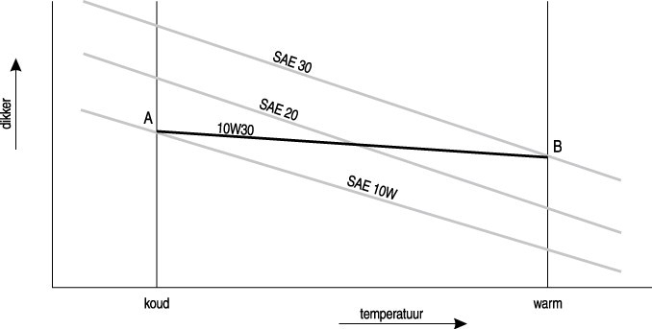

Waarom mag olie bij een koude motor niet te dik en bij een warme motor niet te dun zijn?

1. Naast de viscositeit is de kwaliteit van olie belangrijk. De olie wordt ingedeeld volgens API (American Petroleum Institute). De kwaliteitscodering bestaat uit twee letters. De eerste letter geeft het type motor aan. S staat voor mengselmotoren, C voor dieselmotoren. De tweede letter geeft de kwaliteit aan. Hoe verder de letter in het alfabet staat, hoe hoger de kwaliteit van de olie is.

In welk type motor mag een olie met de codering API-CF gebruikt worden?

1. De kwaliteit van motorolie moet ook voldoen aan de norm voor Europese omstandigheden. Dat is de ACEA- indeling (voorheen CCMC). Een Europese indeling van olie naar kwaliteit is onder andere nodig, omdat in Europa veel personenauto’s een dieselmotor hebben. In Amerika zijn de meeste personenauto’s uitgerust met een mengselmotor. Daar worden dieselmotoren vooral toegepast in het vrachtvervoer en in de landbouw. De belasting en het type motor is daar anders dan bij de personenauto’s. De Europese codering bestaat

uit een letter en een cijfer. De letter geeft het motortype aan (A voor mengselmotoren en B en E voor diesel- motoren, waarbij E bestemd is voor zwaarbelaste dieselmotoren). Het cijfer geeft de kwaliteit aan. Een hoger cijfer betekent dat de olie aan hogere minimumspecificaties voldoet. De cijfers lopen van 1 tot 5. Ook bij deze kwaliteitsindeling wordt een onderscheid gemaakt tussen olie die geschikt is voor dieselmotoren en olie die geschikt is voor mengselmotoren. Wat betekent de codering B3?

1. Voor transmissie-olie worden de letters GL (Gear Lubricant) gebruikt. Achter deze letters komt een cijfer van 1-5. Een hoger cijfer geeft aan dat de olie geschikt is voor ongunstigere omstandigheden. De dikte van deze olie wordt ook in SAE-getallen aangegeven. De gebruikte getallen liggen echter veel hoger dan bij motorolie. Dit is gedaan om vergissing te voorkomen. Het is dus niet zo dat de olie in een versnellingsbak altijd veel dikker is dan in een motor. De viscositeit van een transmissie-olie met een SAE-getal van 80 is vergelijkbaar met die van motorolie met een SAE-getal tussen 20 en 30. *Zie figuur .*

*De*

*transmissie-olie*

*met*

*SAE-getal*

*80*

*ligt*

*wat*

*dikte*

*betreft*

*tussen*

*motorolie*

*SAE*

*20*

*en*

*30*

*in.*

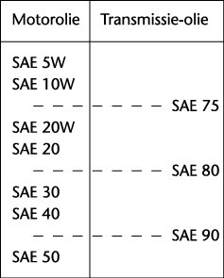

Hoewel de olie in de transmissies ook gebruikt wordt voor de hydrauliek van een trekker, is er ook speciale hydrauliekolie. De viscositeit hiervan wordt uitgedrukt in het ISO VG-getal (VG = Viscosity Grade = vloei- baarheid). Hydrauliekolie moet bij lage temperaturen dunvloeibaar zijn. Ook moet hydrauliekolie bij een lage temperatuur gemakkelijk door de pomp worden aangezogen. De temperatuur van de olie wordt tijdens het werken 70-80 graden Celsius. Om de juiste olie voor bepaalde werkomstandigheden te kunnen kiezen wordt de gevoeligheid voor verandering van vloeibaarheid onder invloed van de temperatuur aangegeven door de viscositeitsindex (VI-index). Olie met een hoge VI-index verandert bij wisselende temperaturen weinig van vloeibaarheid.

k Waaraan kun je zien dat de olie ververst moet worden? Noem twee grove afwijkingen van de olie ten opzichte van ‘nieuwe’ olie.

______________________________________________________________________

______________________________________________________________________

l De aftapplug is vaak magnetisch. Waarom is dat?

________________________________________________________________________

1. Waardoor wordt motorolie na verloop van tijd dunner bij gebruik?

______________________________________________________________________

1. Waardoor verandert de kleur van motorolie bij gebruik?

______________________________________________________________________

o Mag de kleur van transmissieolie bij gebruik veranderen? Verklaar je antwoord.

**Huiswerk:___________________**

* Bestuderen Lesstof oliën
  + Zie wiki
* Maken vragen **met potlood** bovenstaande opdracht olie